**Исследовательская работа**

**Влияние семейного досуга на читательскую активность младших школьников**

Автор: Стрелкова Диана Викторовна,

4-Б класс, МБОУ ООШ №269

г. Снежногорска Мурманской области

Научный руководитель: Клюшкина Ольга Викторовна, учитель начальных классов МБОУ ООШ №269

г. Снежногорска Мурманской области

ЗАТО Александровск

2016

**Содержание**

Введение _______________________________________ 1 Стр.

1. Основная часть

1.1 Что такое книга __________________________ 2

* 1. Как появились книги ______________________ 2-3
  2. Книга в моей семье _________________________ 3-5

1. Практическая часть
   1. Опрос _____________________________________ 5-6
   2. Интервью __________________________________ 6
   3. Анкетирование _____________________________ 6

2.3.1 Анализ анкет детей ________________________ 6-8

* + 1. Анализ анкет родителей___________________ 8-9

2.3.3 Наблюдение ______________________________ 9

III. Заключение

Выводы_____________________________________________ 10

Список использованной литературы и материалов Интернет 11

Приложение__________________________________ 12-20

**Введение**

Последнее время часто можно услышать, что современные дети совсем не читают книг. Книга перестала быть единственным источником знаний. Таких источников теперь много. Телевизор, видео, компьютер заменили книгу многим детям, живущим в двадцать первом веке.

Мою жизнь нельзя представить без любви и заботы близких мне людей, а еще без чтения книг. Взрослые, которые меня окружают, неустанно заботятся о том, чтобы подружить нас, детей, с книгами, привить любовь к чтению. Книги помогают нам познавать окружающий мир, дарят нам бесценные знания, учат нас мыслить…. Они делают нас лучше. У меня много увлечений, но, на мой взгляд, чтение книг – самое важное занятие для школьника. Медики утверждают, что для нормального функционирования человеческого мозга каждый человек должен прочитывать 20 – 25 страниц художественного текста каждый день.

**Актуальность:**

Тему для исследования я выбрала не случайно. Она актуальна, как никогда раньше. Сейчас, когда почти в каждой семье есть компьютер, ребята большую часть свободного времени проводят со своим «электронным другом». А в это время книги пылятся на полках, ожидая нас. 2015 год в России официально объявлен Годом литературы. "Цель самого проведения Года литературы – напомнить об исключительной ее – литературы – значимости и ее особой миссии, – отметил Владимир Путин во время церемонии открытия».

**Тема:** «Влияние семейного досуга на читательскую активность младших школьников».

**Цель работы:** изучить историю книги и её значение, доказать, что чтение необходимо в жизни каждого человека.

**Задачи исследования:**

1. Найти, изучить и проанализировать литературу по исследуемому вопросу;
2. Проанализировать роль книги в моей семье.
3. Сравнить отношение к книге родителей и их детей.
4. Провести анкетирование среди учащихся и родителей 3 класса по теме «Чтение книг в семье».
5. Составить рекомендации по увлечению ребят чтением книг.

**Методы исследования:** изучение печатных материалов, опрос, наблюдение, интервью, статистический анализ и сравнение полученных данных.

**Гипотез:** недостаточный интерес к книгам со стороны взрослых влияет на читательскую активность детей.

**Объект исследования:** учащиеся и родители начальных классов.

**Предмет исследования:** книги и читательский интерес.

**I Основная часть**

* 1. **Что такое книга**

На протяжении всей жизни мы обращаемся к книге. Что такое книга? Вроде всё просто. Это произведение печати в виде переплетённых листов бумаги с каким – нибудь текстом. Нам кажется, что нет ничего лучше книг. Так ли это? Из литературных источников мы выяснили значение слова книга и её историю. Я обратилась к словарю и нашла ответ на вопрос «А что же такое книга?». В толковом словаре

* **Сергея Ожегова** *книга* – это крупное подразделение литературного произведения, состоящее из многих глав; 2) книга - произведение печати (в старину также рукописное) в виде переплетенных листов с каким-нибудь текстом; 3) книга - сшитые в один переплет чистые или разграфленные большие листы бумаги для записей. [6]
* **Владимир Даль** характеризует *книгу* как «сшитые в один переплёт листы бумаги илипергамента». [2]
* **Дмитрий Николаевич Ушаков** – трактует слово *книга*, как печатное произведение (в старое время также рукопись) в форме сброшюрованных или переплетенных вместе листов с каким-н. текстом, иногда и рисунками. [8]

**1.2 Как появились книги.**

Человеку понадобилось много времени, чтобы изготовить нечто напоминающее современную книгу. Несколько тысячелетий тому назад вавилонцы и ассирийцы делали глиняные таблички. С помощью заостренных палочек они выдавливали на ещё сырой глине этих табличек клинообразные знаки, или клинопись. Для лучшей сохранности обжигали в печах. Иногда записи были длинными и занимали много глиняных табличек. Такой набор табличек, или «страниц», и можно приблизительно считать книгой [5] (вот так выглядела клинопись **Рис. 1**).

Древние египтяне изготавливали что-то вроде грубой бумаги из тростника, который назывался папирусом. Плоские листы изготавливались вручную, после чего бледно-жёлтые листы склеивались в длинные полосы, которые затем наматывались на цилиндры из дерева или кости. При помощи чернил из водного раствора сажи египтяне записывали стихи, рассказы, всевозможные сведения, используя иероглифы, или рисуночное письмо. Поскольку на свитках писать было не слишком-то удобно, иногда записи делались на отдельных листах. Затем эти листы увязывались вместе, составляя что-то вроде книги. А это сохранившийся папирус [4,5] (**Рис. 2**).

К середине XV века папирус был вытеснен пергаментом. Его делали из кожи овец и коз, а самый тонкий получали из телячьей кожи. На одной стороне писали текст, затем нарезали листы одного размера и скрепляли их с помощью кожаных ремней [5,9] (**Рис. 3**).

Книги в том виде, в каком мы их знаем, появились только в средние века. Четыре куска пергамента складывали пополам: из каждого выходило как бы два листа. Затем их вкладывали один в другой: в сумме получалось 8 листов, или одна секция. Готовые секции отправляли писцу. Он писал текст. Писец разъединял листы и работал над каждой страницей отдельно. Пергамент был достаточно плотен, чтобы писать с двух сторон. Затем законченные секции отправлялись к переплётчику. Он сшивал каждую секцию бечёвками по линии сгиба. Далее заготовлялись деревянные обложки. Концы бечёвок продевались через отверстия в дереве, чтобы скрепить секцию и обложку. Затем на деревянные обложки приклеивали большой кусок кожи, закрывая им сгибы секций. Готовые книги украшались и бережно хранились. Большинство книг в средние века были написаны на латинском языке. [9]

Основателем книгопечатания в России является Иван Фёдоров. В 1564 году в Москве выпустил первую русскую датированную печатную книгу «Апостол». Позднее создал во Львове первую славянскую «Азбуку» и новое издание «Апостола». В 1580-81 гг. издал первую полную славянскую Библию («Острожская библия»). [5,7,9]

**1.3 Книга в моей семье**

Когда я была маленькой, книги мне читали взрослые, в основном мама или старшая сестра. Книги мне старались читать каждый день, это было приятной обязанностью, которую мои родители и старшая сестра с большой радостью выполняли. Это были - Русские народные сказки, стихи Агнии Барто, английские стихи в переводе Самуила Маршака, сказки Андерсена, Пушкина, Шарля Пьеро, Киплинга, потешки Чуковского, детские рассказы Носова и Успенского, книга про «мальчика-луковку» Джани Родари, «Винни Пух и все, все, все» Алана Милна – без них нельзя представить мое раннее детство.

В три года мама подарила мне книгу «Букварик - Смешарик». С помощью этой книги я осваивала - что такое буквы, какие они бывают, сколько их в алфавите, что такое звуки, из чего состоят слова и предложения, какие бывают предложения.  Шаг за шагом, как и многие ребята, я осваивала науку о том, как буквы образуют слова. А слова сплетаются в удивительные сюжеты. Научившись читать, я отправилась в «самостоятельное плавание по книжным просторам». Передо мной открылась необъятная сказочная страна. Добрая и отзывчивая Золушка, красивая Русалочка, озорной Незнайка, дружелюбная и веселая Красная Шапочка, отважный доктор Айболит, смешной Винни-Пух, находчивый Чиполино и Буратино и еще много сказочных персонажей стали моими друзьями.

Мы любим, читать сказки всей семьей. Сказки несут нам радость, пробуждают в нас все самое светлое, веру в добро и справедливость, учат нас быть честными, достойно преодолевать трудности.

У каждого взрослого и ребенка есть своя самая любимая сказка. Любимая сказка моей мамы - «Волшебник Изумрудного города» А. Волкова. Она прочитала все книги из этой серии. И с удовольствием их перечитывает. Эта книги отправляет нас в волшебную страну и главные герои, преодолевая всевозможные трудности все равно остаются верными друзьями. Любимая сказка моей старшей сестры «Снежная королева» Андерсена. Прекрасная сказка великого датского сказочника Ганса Христиана Андерсена о настоящей дружбе, преданности и нежной любви, о победе доброго человеческого сердца над злом. Моя самая любимая сказка – «Белоснежка и семь гномов» братьев Гримм. Я очень люблю перечитывать ее вместе с мамой.  Сказка о прекрасной девушке Белоснежке, жившей в замке со злой мачехой-королевой, которая очень гордилась своей красотой. Узнав от волшебного зеркальца, что Белоснежка стала самой прекрасной девушкой на свете, завистница решила погубить прелестную падчерицу. Но бедная девушка, не погибла в лесу, а наоборот, встретила там настоящих друзей – забавных семерых гномов: Профессора, Ворчуна, Весельчака, Скромника, Соню, Молчуна, Чихоню. Эта книга заставляет меня думать, смеяться, удивляться.

Вместе со мной взрослеют и книги, которые я читаю.

С одноклассниками мы любим читать юмористические стихи Григория Остера и Даниила Хармса, Сергея Михалкова и Самуила Маршака. Рассказы Николая Носова, Виктора Драгунского, Эдуарда Успенского любят все ребята без исключения за то, что они очень смешные и занимательные. Эти рассказы про то, как познают окружающий мир наши беззаботные и неусидчивые сверстники.

Особенно меня увлекают книги о приключениях. Недавним моим открытием стала книга Екатерины Матюшкиной «Носки врозь», которую мне купила мама. Я прочла ее «на одном дыхании». Настоящий детский детектив, замечательная книга. Книга про настоящих сыщиков, которым всегда есть чем заняться. В светлое и темное время суток, во все времена года Фу-Фу и Кис-Кис всегда заняты делом. А в лесу тем временем происходит дерзкое преступление. У крота украден недавно найденный клад. Невзирая на любые сложности, герои начинаю свое расследование.  Невероятные открытия, захватывающие приключения расширили мой кругозор. Сейчас я дочитываю вторую книгу, продолжение детективной истории, которая называется «Лапы вверх».

В моем «путешествии по книжным просторам» неизменными спутниками всегда были мои родители. Благодаря им в поле моего зрения всегда оказываются интересные книги. Наша домашняя библиотека взрослеет вместе со мной. На ее полках много детских книг. Но есть и книги, которые очень любят мои родители и которые могут многое рассказать о них.

Любимые книги моего папы – это «Остров сокровищ» Стивенсона, «Приключения Тома Сойера» Марк Твена, «Пятнадцатилетний капитан», «Вокруг света за восемьдесят дней», «Путешествие к центру земли» Жюль Верна. Не правда ли, это любимые книги почти всех мальчишек? Больше всего он любит фантастику, приключенческие и исторические романы. Любимые книги моей мамы «Мастер и Маргарита» Михаила Булгакова, «Унесенные ветром» Маргарет Митчелл, романы Пауло Коэльо, исторические романы Филиппы Грегори. Ее любимые писатели - Михаил Булгаков, Пауло Коэльо, Александр Пушкин, А. Дюма, Ф. Грегори.

В нашей семье любят читать. Наша домашняя библиотека очень большая. На ее полках хранится художественная литература и мои верные помощники - различные справочники, словари и энциклопедии. Мы любим вместе посещать книжные магазины и стараемся покупать понравившиеся нам книги. Все свободное время моя мама посвящает чтению книг. Если у нее появляется свободная минутка, она обязательно читает. Я тоже стараюсь не отставать от нее, ведь книга наш самый лучший помощник и источник знаний. Недавно мама мне сказала, что когда я подрасту, то должна прочитать обязательно книгу «Мальчик в полосатой пижаме», потому что она произвела на нее сильное впечатление. Вот еще чуть-чуть подрасту и обязательно прочитаю.

1. **ПРАКТИЧЕСКАЯ ЧАСТЬ**

**2.1Опрос**

Первым этапом нашего исследования - опрос. Были опрошены продавцы книжного магазина. Они ответили на вопрос:

-Какие книги для детей чаще покупают их родители?

Результат опроса помог выявить самые покупаемые книги для детей.

|  |  |
| --- | --- |
| **№ п/п** | **Какие книги для детей чаще покупают их родители?** |
| 1. | Энциклопедии для детей. Познавательная литература. |
| 2. | А. Барто. «Стихи». Корней Чуковский. «Сказки». С. Михалков. |
| 3. | Словари |
| 4. | Русские народные сказки. Авторские сказки. |
| 5. | Сказки А.С. Пушкина. |

Вывод такой: взрослые покупают детям познавательную литературу и те книги, которые сами любили читать в детстве.

**2.2 Интервью**

Следующим этапом моей работы было интервью. Мне было интересно узнать

*Почему многие дети любят читать, но отдают предпочтение прогулкам, телевизору и компьютерным играм?*  Ответ на этот вопрос я нашла, взяв интервью у **Алины М.** (10 лет) и Анны Владимировны.

|  |  |  |
| --- | --- | --- |
| **Вопрос** | **Ответ Анны Владимировны** | **Ответ Алины М.** |
| -Много ли ты читаешь?  Много ли Вы читаете? | - К сожалению не так много, как хотелось бы. | ***-*** Не так много, так как нет времени. |
| -Как ты считаешь (Вы считаете), что интересней: телевизор или книга? | - Книга на много интереснее. | - Интереснее книга. |
| ***-*** Что может быть полезнее чтения? | - Полезнее книги и чтения ничего. | ***-*** Полезнее - ничего, интересней – компьютер. |
| - Что мешает читать? | - Нет привычки общения с книгой. | ***-*** Нет времени, секция, кружки, английский язык, уроки. |
| ***-*** Как ты думаешь (Вы думаете) читают ли сейчас больше или меньше, чем раньше? | - Читают меньше.  появились иные увлечения у детей. | - Моя мама читала в детстве больше. Сейчас читают меньше, появились более интересные вещи (компьютер), больше программ по телевизору |
| ***-*** Чем занимается современный ребенок вместо чтения? | - Компьютерные игры, телевидение, кружки, общение с друзьями. | - Если можно будет делать что угодно, будет играть на компьютере. Или гулять. |

**2.3Анкетирование**

Мой класс – моя вторая семья. Чтобы узнать, как семья влияет на отношение ребят к чтению книг, как приобщить ребят к миру книг, поинтересоваться, какие книги любят читать ученики и родители 3 классов, вместе с учителем мы разработали анкеты. Исследование проводилось на базе МБОУ ООШ № 269» ЗАТО Александровск Мурманской области, среди учащихся и родителей 3-А и 3-Б классов. В анкетировании принимали участие 44 ученика и 34 родителя. Каждому школьнику и родителю было предложено заполнить по одной анкете.

**2.3.1 Анализ анкет детей.**

В анкетировании приняли участие 44 ученика третьих классов МБОУ ООШ № 269. На вопрос «**Больше всего я люблю?**» 22 ученика ответили, что любят «читать книги», «рисовать», что составляет 50%, от общего числа принимавших участие в анкетировании. 17 человек ответили, что любят «заниматься спортом», «смотреть телевизор», «играть в компьютерные игры», что составляет 39 %, и играть с друзьями -5 человек- 11%. (**Диаграмма 1**)

С помощью анкет были исследовано, как часто обучающиеся читают книги. 24 человека (55%) ответили, что читают каждый день. 15 человек (34%) ответили, что читают в раз в неделю. 5 человек (11 %), читают очень редко. (**Диаграмма 2**)

На вопрос, «**Какие книги тебе нравятся больше всего?**», школьники ответили следующим образом. Больше всего любят читать книги о приключениях, о природе и животных. Так ответили 24 ученика, что составляет 55% от общего числа. На втором месте у школьников занимают книги о дружбе, фантастика и сказки. Эти книги предпочитают читать 16 детей, что составляет 36%. 3(7%) человека ответили, что любят читать классическую литературу. 1(2%) человек ответил, что любит читать энциклопедии. (**Диаграмма 3**)

На вопрос, «**Твоя любимая книга?**» школьники отвечали по- разному. У 3 человек любимая книга «Волшебник Изумрудного города», 3 человека ответили, что «Живая шляпа». В основном у ребят любые книги, это известные книги, которые еще читали их родители, которые составляют золотой фонд русской и зарубежной литературы. Это такие книги как – «Золотой ключик или приключения Буратино», «Малыш и Карлсон», «Алиса в стране чудес», «Денискины рассказы», «Аленький цветочек», «Незнайка в Солнечном городе» и многие другие.

Следующим в анкете был вопрос «**Чаще всего книги для чтения я выбираю…**», на который ребята ответили следующим образом (**Диаграмма 4**)

|  |  |  |
| --- | --- | --- |
| **Самостоятельно** | **Вместе с родителями** | **По совету друзей** |
| 34 | 5 | 5 |
| 77 % | 11,5 % | 11,5 % |

Следовательно, по результатам данного вопроса, дети при выборе книг, в основном, опираются на собственные суждения.

На вопрос «**Советуют ли тебе родители прочесть их любимые детские книги?**», из всего количества опрошенных 27 человек (61%) ответили «НЕТ», 17 человек (39%) ответили «ДА». (**Диаграмма 5**) И привели следующие примеры книг, прочитанные по совету родителей: «Волшебник Изумрудного города», «Витя Малеев в школе и дома», «Кошка, гулявшая сама по себе», «Королевство кривых зеркал», «Синяя птица». 3 человека ответили, что «Волшебник Изумрудного города» был прочитан ими по совету родителей.

Большинство опрошенных 84 % (37 опрошенных) делится со своими родителями впечатлениями о прочитанных книгах. Только 16 % (7 опрошенных) ответили, что не делятся впечатлениями с родителями о прочитанных книгах. 26 человек (59 %) читают книги вместе со своими родителями.

**2.3.2 Анализ анкет родителей**.

В анкетировании приняли участие 34 родителя учеников третьих классов МБОУ ООШ № 269. На вопрос «**Ваше самое любые увлечение?**» большинство родителей ответили, что это «общение с природой» 15(44%) человек, «чтение книг» - 11 человек, что составляет 32 %. На втором месте «вышивание», за это увлечение проголосовали 8 человек, что составляет 24%. (**Диаграмма 6**).

29 человек, от общего числа опрошенных, ответили, что считают себя читающим человеком . 97% родителей (33 человека) ответили, что ни интернет, ни электронная литература не может заменить «живую книгу». С помощью анкет было исследовано, есть ли у родителей настольная книга. 24 человека, что не имеют настольной книги. Однако у 10 человек, настольная книга имеется. Были приведены примеры таких книг как: «Герой нашего времени», «Мастер и Маргарита», «Унесенные ветром».

На вопрос «**Ваш любимый писатель (поэт)?**», родители ответили следующим образом. Больше всего любят читать русских классиков (А.С. Пушкин, М.Ю. Лермонтов, А.П. Чехов, Н.В. Гоголь) - 11 человек, М.А. Булгаков – 6 человек. Также отдают предпочтение А. Ахматой, К. Булычев, В. Пикулю. В ответе на вопрос «**Ваша любимая детская книга?**» большинство родителей указали «Волшебник Изумрудного города» (6 человек). В основном любимые книги родителей это и любые книги их детей. ( «Денискины рассказы», «Сказки народов мира», «Малыш и Карлсон», «Незнайка в Солнечном городе», «Золотой ключик или приключения Буратино». Также любимыми детскими книгами родителей являются произведения Ж. Верна «Дети капитана Гранта», «Пятнадцатилетний капитан».

На вопрос «**Делитесь ли Вы со своим ребенком впечатлениями о прочитанных книгах?**» большинство родителей ответили «ДА»- 21 человек (62 %). Согласно данным анкет большинство родителей практикуют в семье совместное чтение вместе с детьми – 22 человека, что составляет 65 %. (**Диаграмма 7**).

Следующим в анкете был вопрос «**Как часто Вы со своим ребенком читаете детские книги?**», на который родители ответили следующим образом (**Диаграмма 8**).

|  |  |  |  |
| --- | --- | --- | --- |
| **Каждый день** | **1 раз в неделю** | **1 раз в месяц** | **Никогда** |
| 13 | 10 | 7 | 4 |
| 38 % | 29 % | 21 % | 12 % |

19 человек (56 %) считают что, книга – это источник знаний, информации. 2 (6%) человека ответили, что книга – это друг. 5(15%) человек вместе с книгой интересно проводят время. 8 (23%) человек считают, что это связь со временем. (**Диаграмма 9**).

В конце анкетирования родители и дети ответили на один и тот же вопрос:

**«Какую роль сыграли родители в формировании Вашего отношения к чтению книг?»** У абсолютного большинства родителей 26 человека (76%) большую роль сыграла семья в формировании любви к чтению. 8 человек (24%) ответили, что семья не играла никакой роли в формировании отношения к чтению книг. Практически у всех опрошенных ребят - 37 человек (84%) семья сыграла большую роль в формировании отношения к чтению книг и привила любовь. Только 7 человек (16 %) ответили, что семья не играла никакой роли. (**Диаграмма 10**).

89% опрошенных ребят и 85% взрослых считающие себя читающими людьми. 76% родителей и 84% ребят ответили, что родители привили им любовь к чтению книг. Этот результат доказывает, что семья прививает интерес и любовь к чтению.

**2.3.3 Наблюдение**

Следующим этапом моей работы мы выделили контрольную группу, в которую входили дети (от 10 до 12 лет) и их родители. В исследовании участвовало 10 семей. Им были предложены вопросы анкеты. Сравнительный анализ анкет детей и родителей выглядит таким образом:

|  |  |  |  |  |  |
| --- | --- | --- | --- | --- | --- |
| **Вопрос** | **Варианты ответов** | **Взрослые** | | **Дети** | |
| Любите ли вы читать? | Да | 10 | 100% | 8 | 80% |
|  | Нет | - | - | 2 | 20% |
| Есть ли у Вас домашняя библиотека? | Да | 7 | 70% | 7 | 70% |
|  | Нет | 3 | 30% | 3 | 30% |
| Записаны ли вы в городскую библиотеку? | Да | 3 | 30% | 8 | 80% |
|  | Нет | 7 | 70% | 2 | 20% |
| Для поиска дополнительного материала Вы используете: | библиотеку | 3 | 30% | 4 | 40% |
|  | интернет | 5 | 50% | 2 | 20% |
|  | домашние справочники | 2 | 20% | 3 | 30% |
|  | обращаюсь за помощью к взрослым | - | - | 1 | 10% |
| Чему отдаёте предпочтение в свой досуг? | почитать книгу | 3 | 30% | 4 | 40% |
|  | общение с друзьями, прогулка | 1 | 10% | 2 | 20% |
|  | занятия спортом | 1 | 10% | - | - |
|  | любимое хобби | 3 | 30% | 1 | 10% |
|  | компьютер | 2 | 20% | 3 | 30% |

Вывод такой: Количество читающих родителей и читающих детей примерно одинаково. Мы проанализировали, анкеты и выяснили, что у родителей, которые сами любят читать, посещают библиотеку, любят книгу и их дети. В семье читающих родителей выросли читающие дети. Любовь ребёнка к чтению зависит от того, как относятся к книге в его семье. По данным «ОГБ «Центр – Книга» девочки любят читать больше, чем мальчики, мамы - больше, чем папы.

**Заключение**

В своей работе я постаралась ответить на поставленные вопросы и сделала следующие выводы:

1. В результате исследования гипотеза, выдвинутая в начале работы, на мой взгляд, подтвердилась. Современные дети читают, но любят и другие увлечения. Ребята читают книги, но иные, чем их родители, хотя прислушиваются к совету мам и пап. В семьях ребят практикуется семейное чтение.

2. Классическая литература почти не присутствует в списке любимых произведений школьников.

3. Жизнь современных школьников насыщенная. Они загружены школьной программой и на чтение остаётся меньше времени.

4. Значение книги неоспоримо. Книга не только учебник и источник информации с помощью которого овладевают знаниями, но и учебник жизни, который никогда не заменит телевизор, компьютер.

5. Отношение к чтению закладывается в семье. Привить и сохранить любовь к книге – дело взрослых. Я очень люблю читать и полюбить книги помогли мне родители. Прежде всего своим личным примером. Для них очень важно, чтобы я любила читать, чтобы ни один мой день не проходил без чтения книги. Они приучили меня читать. Мы часто читаем книги вместе, обсуждаем прочитанные мною книги, перечитываем понравившиеся книги. Я очень люблю читать книги вслух. Мои родные – мои благодарные слушатели, они старательно отвечают на все мои «почему». Они всегда советуют мне прочесть ту или иную книгу. Я бы хотела дать небольшие советы родителям:

* Читайте книги сами, а мы будем брать с вас пример.
* Помогайте нам выбрать книги для чтения.
* Советуйте нам прочесть книги, которые вы читали в детстве.
* Регулярно читайте книги вместе с нами, перечитывайте понравившиеся книги.
* Делитесь с нами впечатлениями от прочитанных книг.
* Учите нас бережно относиться к книгам.
* Прививайте нам любовь к чтению книг и тогда книги станут нашими верными друзьями на всю жизнь.

**Литература**

1. Даль В.И. Пословицы русского народа. М.: «Государственное издательство художественной литературы», 1957
2. Даль В.И. Толковый словарь живого великого русского языка. М.: «Русский язык», 1980
3. Журнал «Эскиз», №3, 2006 г.
4. История письменности «Феникс»,1995 г.
5. 3. История книги./под редакцией А. А. Говорова, Т. Г. Куприяновой. – М: Светотон, 2001. 400 с.
6. Ожегов С.И. Словарь русского языка. М.: «Русский язык», 1988
7. Популярная энциклопедия «Всё обо всём» Москва, 1993 г.
8. Толковый словарь русского языка: В 3 т./ Ред. Д. Н. Ушаков. - Изд. изм. и испр. Т. 1: А-М : М.: Мир кн., 2001 г. 703,1 с
9. Энциклопедия для малышей «Росмэн», 2005 г.
10. <http://sarschool76.narod.ru/history_kniga.pdf> (08.01.2016 г.)
11. <http://www.poetomu.ru/publ/zhurnal/kultura/gde_pojavilis_pervye_knigi/3-1-0-50> (08.01.2016 г.)
12. <http://sitekid.ru/voprosi_o_cheloveke/kogda_poyavilis_pervie_knigi.html> (08.01.2016 г.)
13. <https://www.google.ru/search?q=разные+виды+книг&newwindow> (10.01. 2016 г.)

**Диаграмма 1.**

**Диаграмма 2.**

**Диаграмма 3.**

**Диаграмма 4.**

**Диаграмма 5.**

**Диаграмма 6.**

**Диаграмма 7.**

**Диаграмма 8.**

**Совместное чтение**

**Диаграмма 9**.

**Диаграмма 10**.

**Рисунок 1.**

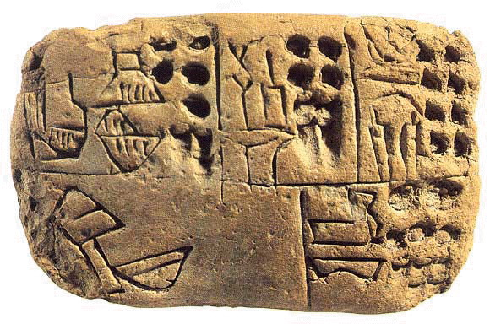

**Рисунок 2.**

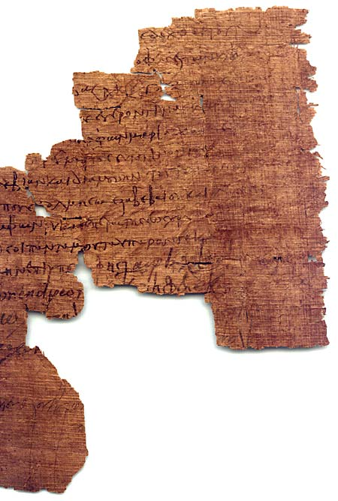

**Рисунок 3.**

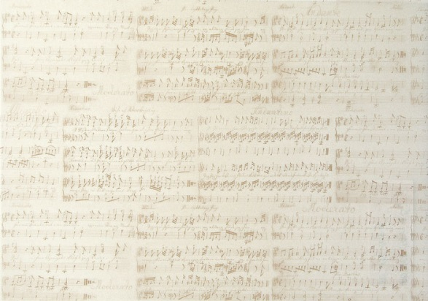

**Интересные факты**

Книги интересны не только по содержанию. Существуют издания разного формата, формы, цвета и даже состава. Например…

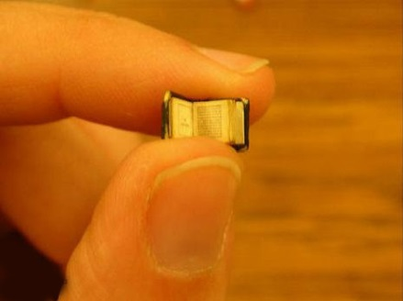 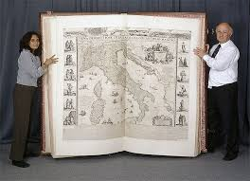

Книга, которую можно удержать лишь подушечками пальцев, выше человеческого роста.

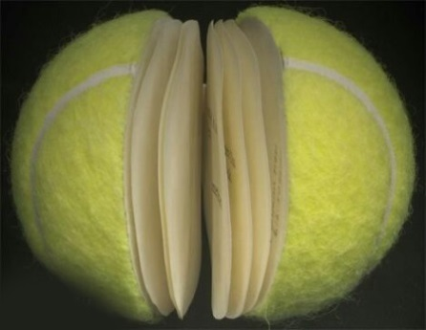

А эта похожа на теннисный мячик и сделана из того же материала.

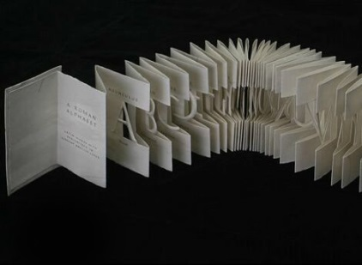

Книжка-раскладушка

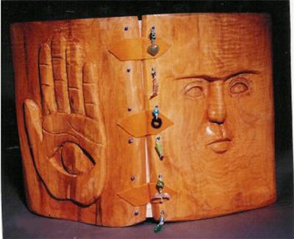

Деревянная книжка с необычной, выпуклой обложкой.

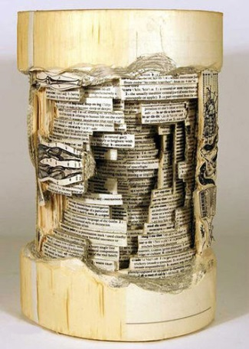

Издаются книги и с таким оформлением.

В Санкт-Петербурге есть даже скульптура в виде книги. На ней высечены строки Пушкина "Люблю тебя, Петра творенье..."

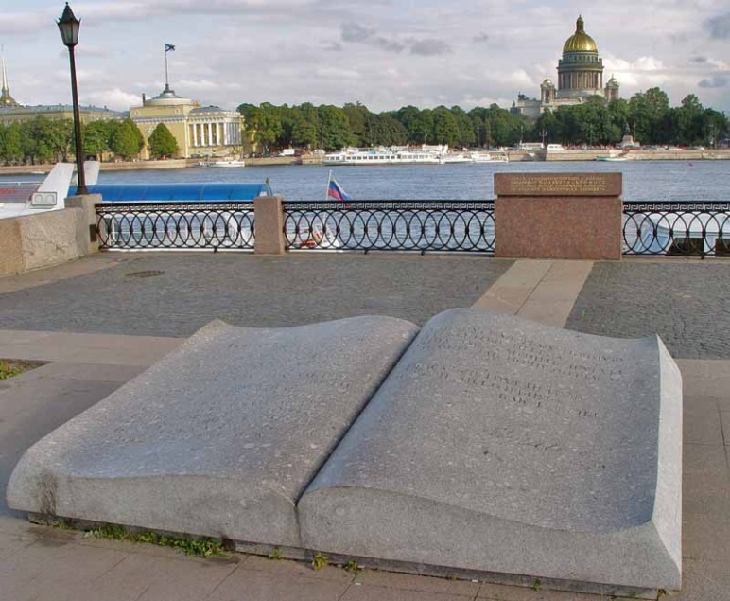

* О чтении существует множество любопытных фактов.

Чтобы получить необходимую информацию, мы часто прибегаем к помощи энциклопедии. Это слово впервые появилось в Греции и означало «инструкции на все случаи жизни».

* А когда появилась первая библиотека, наверное, знают немногие. Так вот, она возникла 8000 лет назад!
* Что такое словарь, известно каждому. Это книга, в которой приведены слова с объяснением их значения, обычно в алфавитном порядке. Там же может быть информация о произношении, истории слова или особенностях его употребления. Достаточно странно, но прошли столетия, прежде чем возникла идея создания такой книги. Впервые, когда было употреблено слово «словарь», оно использовалось в его латинской форме, что означает «собрание слов». Это произошло около 1225 года.
* 95% людей читают очень медленно - 180-220 слов в минуту (1 страницу за 1,5-2 минуты). При быстром чтении утомляемость глаз меньше, чем при медленном. Уровень понимания при обычном чтении составляет 60%, при быстром - 80%. В течение часа глаза читающего 57 минут зафиксированы на тексте, то есть находятся в относительном покое. Глаза человека со средними навыками чтения делают на одной книжной строке 12-16 остановок, читающего быстро – 2-4 остановки.

**Анкета для родителей**

1. Ваше самое любимое увлечение

а) спорт б) чтение книг в) общение с природой

г) другое (указать какое) _____________________

1. Считаете ли Вы себя читающим человеком?

а) Да б) Нет

1. Как Вы считаете, может ли Интернет, электронная литература заменить «живую» книгу?

а) Да б) Нет

1. Есть ли у Вас настольная книга?

а) Нет б)Да (какая) _______________________________

1. Ваш любимый писатель (поэт)

_________________________________________________________

1. Ваша любимая детская книга

_________________________________________________________

1. Делитесь ли Вы со своим ребенком впечатлениями о прочитанных книгах?

а) Да б) Нет

1. Практикуется ли в Вашей семье совместное чтение вместе с детьми?

а) Да б) Нет

9. Как часто Вы со своим ребенком читаете детские книги?

а) каждый день б) 1 раз в неделю в) 1 раз в месяц

г) никогда

10. Какую роль сыграла семья в формировании Вашего отношения к чтению книг?

а) никакой б) привили мне любовь к чтению

11. Для Вас книга – это _____________________________________

**Анкета для детей**

1. Больше всего я люблю

а) играть с друзьями

б) заниматься спортом

в) смотреть телевизор

г) играть в компьютерные игры

д) рисовать

е) читать книги

ж) __________________________

1. Часто ли ты читаешь книги?

а) каждый день

б) раз в неделю

в) очень редко

1. Какие книги тебе нравятся больше всего?

а) сказки б) о приключениях в) о природе и животных

г) о дружбе д) фантастика

е) классика ж)___________________

1. Твоя любимая книга

_____________________________________________________________

1. Чаще всего книги для чтения я выбираю

а) самостоятельно

б) вместе с родителями

в) по совету друзей

г) ___________________________

1. Советуют ли тебе родители прочесть их любимые детские книги?

а) нет

б) да, например ________________________________________

1. Делишься ли ты со своими родителями впечатлениями о прочитанных книгах?

а) да б) нет

1. Читаете ли вы книги вместе со своими родителями?

а) да б) нет

1. Какую роль сыграла твоя семья в формировании твоего отношения к чтению книг?

а) никакой б) привили мне любовь к чтению